*Processzor (CPU)*

A szamitógép úgynevezett ’’agya’’ , az utasitásokat értelmezi és végrehajtja .

Vezerlő egység

ALU

ALU ( Aritmetical and Logical Unit ) – aritmtikai és logikai egység;

* a processzor alapvető egysége , amely logikai és aritmetikai ( összeadás , kivonás stb.) műveleteket végez ;

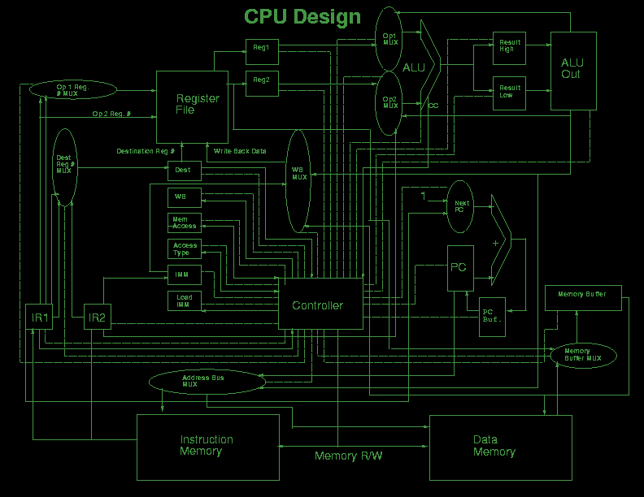

Vezérlő egység (CPU) .

* szervezi és ütemezi a processzor munkáját ;

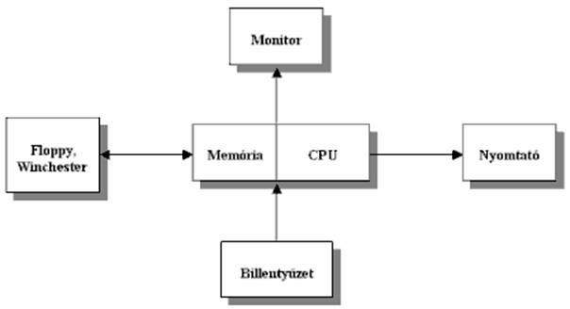

Cache ( gyorsitótár )

* processzorba ágyazott memória , ide olvasódnak be a programok leolvasásához szükséges adatok , a gyorsabb működésért ;

L1- 2 MB

L2- 20 MB

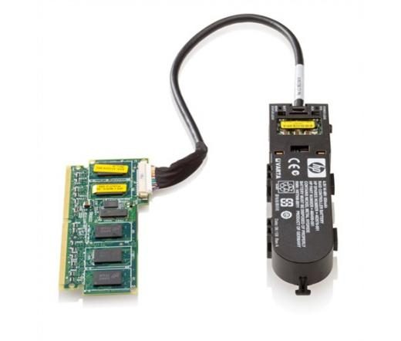

Órajel (GHz)

* Hz = ½ s -1
* GHz = 109
* MHz= 166
* K= 103
* 1 GHz= 1000000000 Hz
* az órajel a számitógép munkaüteme , ez határozza meg az utasitások végrehajtásának gyorsaságát ;
* az órajelet Hz-ben és annak többszöröseiben mérjük ;

